1. Balance Presupuestario de Recursos Disponibles Negativo

NO APLICA

2. Aumento o creación de nuevo Gasto

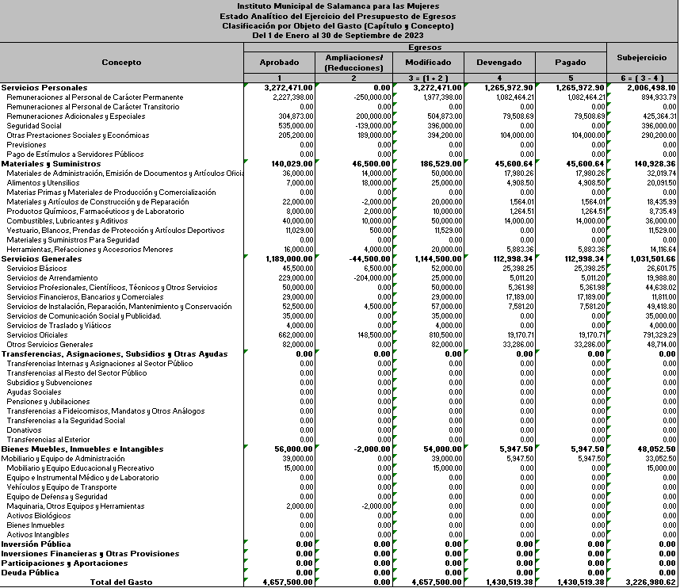

3. Pasivo Circulante al Cierre del Ejercicio

NO APLICA

4. Deuda Pública y Obligaciones

NO APLICA YA QUE NO SE TIENE DEUDA PUBLICA

5. Obligaciones a Corto Plazo

NO APLICA

6. Evaluación de Cumplimiento

NO APLICA

ELABORA

___________________________
C.P. EVELYN ALCOCER NAVARRO
DPTO DE CONTABILIDAD

